# 用开发工具打开源码

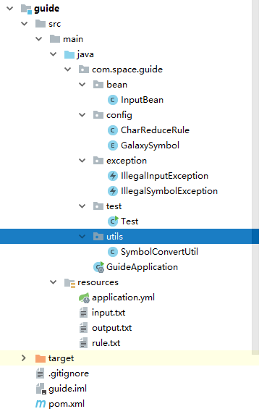

# 运行程序

打开com.space.guide.test.Test

运行main方法：

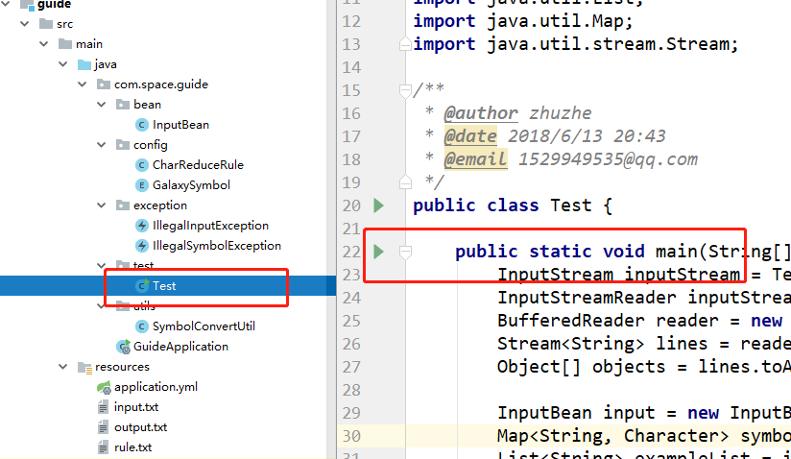

# 输出

看到控制台输出如下：

